2016年执业药师《药学专业知识一》考试真题

更多各科目2016年执业药师真题答案：http://www.233.com/yaoshi/zhuanti/2016zhenti/
考后名师真题考点解析：http://wx.233.com/yaoshi/

一、单项选择题（共40题）
1.含有喹啉酮不母核结构的药物是
A.氨苄西林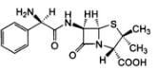
B.环丙沙星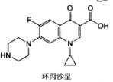
C.尼群地平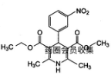
D.格列本脲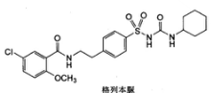
E.阿昔洛韦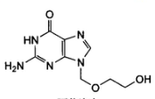
答案：B

2.临床上药物可以配伍使用或联合使用，若使用不当，可能出现配伍禁忌，下列药物配伍或联合使用中，不合理的是
A.磺胺甲口恶唑与甲氧苄啶联合应用
B.地西泮注射液与0.9%氯化钠注射液混合滴注
C.硫酸亚铁片与维生素C片同时服用
D.阿莫西林与克拉维酸联合应用
E.氨苄西林溶于5%葡萄糖注射液后在4小时内滴注
答案：B

3.盐酸氯丙嗪注射液与异戊巴比妥钠注射液混合后产生沉淀的原因是
A.水解
B.pH值的变化
C.还原
D.氧化
E.聚合
答案：B

4.新药IV期临床试验的目的是
A.在健康志原者中检验受试药的安全性
B.在患者中检验受试药的不良反应发生情况
C.在患者中进行受试药的初步药效学评价
D.扩大试验，在300例患者中评价受试药的有效性、安全性、利益与风险
E.受试新药上市后在社会人群中继续进行安全性和有效性评价
答案：E

5. 关于药物理化性质的说法，正确的是
A.弱酸性药物在酸性胃液中解离度低，易在胃中吸收
B.药物的脂溶性高在，则药物在体内的吸收约好
C.药物的脂水分配制（1gp）用语衡量药物的脂溶性
D.由于肠道比胃的PH值高，所以弱碱性药物在肠道中比在胃中容易洗手
E.由于体内不同的不为的PH值不同，所以同一药物在体内不同不为的解离不同程度
答案：B

6.以共价键方式结合的抗肿瘤药物是
A.尼群地平
B.乙酰胆碱
C.氯喹
D.环磷酰胺
E.普鲁卡因
答案：D

7.人体胃液约0.9-1.5，下面最易吸收的药物是
A.奎宁（弱碱 pka8.0)
B.卡那霉素（弱碱 pka7.2)
C.地西泮（弱碱 pka 3.4 ）
D.苯巴比妥（弱酸 7.4）
E.阿司匹林（弱酸 3.5）
答案：E

8.属于药物代谢第Ⅱ相反应的是
A.氧化
B.羟基化
C.水解
D.还原
E.乙酰化
答案：E

9.适宜作片剂崩解剂的是
A.微晶纤维素
B.甘露醇
C.羧甲基淀粉钠
D.糊精
E.羟丙纤维素
答案：C

10.关于非无菌液体制剂特点的说法，错误的是
A.分散度大，吸收慢
B.给药途径大，可内服也可外用
C.易引起药物的化学降解
D.携带运输不方便
E.易霉变常需加入防腐剂
答案：A

11.上课用于静脉注射脂肪乳的乳化剂是
A.阿拉伯胶
B.西黄蓍胶
C.卵磷脂
D.脂防酸山梨坦
E.十二烷基硫酸钠
答案：C

12.为提高难溶液药物的深解度常需要使用潜溶剂，不能与水形成潜溶剂的物质是（胆固醇）
A.乙醇
B.丙乙醇
C.胆固醇
D.聚乙二醇
E.甘油
答案：C

13.关于缓释和控释制剂特点说法错误，
A.减少给药次数，尤其是需要长期用药的慢病患者，
B.血药浓度平稳，可降低药物毒副作用
C.可提高治疗效果减少用药总量，
D.临床用药，剂量方便调整，
E.肝脏首过效应大，生物利用度不如普通制剂
答案：D

14.药物经皮渗透速率与其理化性有关，透皮速率相对较大的
A.熔点高药物
B.离子型
C.脂溶性大
D.分子体积大
E.分子极性高
答案：C

15.固体分散体中，药物与载体形成低共溶混合物药物的分散状态是
A.分子状态
B.胶态
C.分子复合物
D.微晶态
E.无定形
答案：D

16.以下不存在吸收过程的给药方式是，
A.肌肉注射
B.皮下注射
C.椎管给药
D皮内注射
E，静脉注射
答案：E

17.大部份的药物在胃肠道中最主要的吸引部位是
A.胃
B.小肠
C.盲肠
D.结肠
E.直肠
答案：B

18.铁剂治疗缺铁性贫血的作用机制是
A.影响酶的活性
B.影响核酸代谢
C.补充体内物质
D.影响机体免疫功能
E.影响细胞环境
答案：C

19.属于对因治疗的药物作用是
A.硝苯地平降血压
B.对乙酰氨基酚降低发热体温
C.硝酸甘油缓解心绞痛发作
D.聚乙二醇4000治疗便秘
E.环丙沙星治疗肠道感染
答案：E

- 呋塞米氯噻嗪环戊噻嗪与氢氯噻嗪的效价强度与效能比较见下图，对这四种利尿药的效能和效价强度分析，错误的是
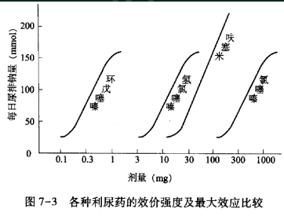
A.呋塞米的效价强度大于氢氯噻嗪
B.氯噻嗪的效价强度小于氢氯噻嗪
C.呋塞米的效能强于氢氯噻嗪
D.环戊噻嗪与氢氯噻嗪的效能相同
E.环戊噻嗪的效价强度约为氢氯噻嗪的30倍
答案：A

21.口服卡马西平的癫痫病患者同时口服避孕药可能会造成避孕失败，其原因是
A.联合用药易导致用药者对避孕药产生耐药性
B.联合用药导致避孕药首过消除发生改变
C.卡马西平和避孕药互相竞争血浆蛋白结合部位
D.卡马西平为肝药酶诱导药，加快避孕药的代谢
E.卡马西平为肝药酶抑制药，减慢避孕药的代谢
答案：D

22.关于药物量效关系的说法，错误的是（奖药物的剂量或浓度改用对数值作图，则量-相应线为直方双曲线）
A.量效关系是指在一定剂量范围内，药物的剂量与效应具有相关性
B.量效关系可用量-效曲线或浓度-效应曲线表示
C.将药物的剂量或浓度改用对数值作图，则量-相应线为直方双曲线
D.在动物试验中，量-效曲线以给药剂量为横坐标
E.在离体试验中，量-效曲线以药物浓度为横坐
答案：C

23.下列给药途径中，产生效应最快的是
A.口服给药
B.经皮给药
C.吸入给药
D.肌内注射
E.皮下注射
答案：C

24.依据新分类方法，药品不良反应按不同反应的英文名称首字母分为A~H和U九类。其中A类不良反应是指
A.促进微生物生长引起的不良反应
B.家庭遗传缺陷引起的不良反应
C.取决于药物或赋形剂的化学性质引起的不良反应
D.特定给药方式引起的不良反应
E.药物对人体呈剂量相关的不良反应
答案：E

25.应用地西泮催眠，次晨出现的乏力，困倦等反应属于
A.变态反应
B.特异质反应
C.毒性反应
D.副反应
E.后遗效应
答案：E

26.患者肝中维生素K环氧化物还原酶发生变异，与香豆素类药物的亲和力降低，需要5~20倍的常规剂量的香豆素类药物才能起到抗凝作用，这种个体差异属于
A.高敏性
B.低敏性
C.变态反应
D.增敏反应
E.脱敏作用
答案：B

27.结核病人可根据其对异烟肼乙酰化代谢速度的快慢分类异烟肼慢代谢者和快代谢者、异烟肼慢代谢者服用相同剂量异烟肼，其血药浓度比快代谢者高，药物蓄积而异致体内维生素B6缺乏，而异烟肼快代谢者则易发生药物性肝炎甚至肝坏死。白种人多为异烟肼慢代谢者，而黄种人多为异烟肼快代谢者。据此，对不同种族服用异烟肼吓死现出不同不良反应的分析，正确的是
A.异烟肼对白种人和黄种人均易引起肝损害
B.异烟肼对白种人和黄种人均易诱发神经炎
C.异烟肼对白种人易引起肝损害，对黄种人易诱发神经炎
D.异烟肼对白种人和黄种人均不易诱发神经炎和引起肝损害
E.异烟肼对白种人易诱发神经炎，对黄种人易引起肝损害
答案：E

28.随胆汁排出的药物或代谢物，在肠道转运期间重吸收面返回门静脉的现象是
A.零级代谢
B.首过效应
C.被动扩散
D.肾小管重吸收
E.肠肝循环
答案：E

29.关于非线性药物动力学特点的说法，正确的是
A.消除呈现一级动力学特征
B.AUC与剂量成正比
C.剂量增加，消除半衰期延长
D.平均稳态血药浓度与剂量成正比
E.剂量增加，消除速率常数恒定不变
答案：C

30.关于线性药物动力学的说法，错误的是
A.单室模型静脉注射给药，tgC对t作用图，得到直线的斜率为负值
B.单室模型静脉 滴注给药，在滴注开始时可以静注一个负荷剂量，使血药浓度迅速达到或接近稳态浓度
C.单室模型口服给药，在血药浓度波动与药物半衰期，给药间隔时间有关
E.多剂量给药，相同给药间隔下，半衰期短的药物容易蓄积
答案：E

31.非无菌药物被某些微生物污染后可能导致其活性降低，所以多数非无菌制剂需进行微生物限度检查，常用于药品微生物限度检查的方法是：
A.平皿法
B.柿量法
C.碘量法
D.色谱法
E.比色法
答案：A

32.中国药典对药品质量标准中含量（效价）限度的说法，错误的是：
A.原料药的含量限度是指有效物质所占的百分比
B.制剂含量限度一般用含量占标示量的百分率表示
C.制剂效价限度一般用效价占标示量的百分率表示
D.抗生素效价限度一般用重量单位（mg）表示
E.原料药含量测定的百分比一般是指重量的百分比
答案：C (——BC中肯定有一个错的，效价一般形容的是抗生素！)

33.临床治疗药物检测的前提是体内药物浓度的准确测定，在体内药物浓度测定中，如果抗凝剂、防腐剂可能与被测的药物发生作用，并对药物浓度的测定产生干扰，测检测样品宜选择：
A.汗液
B.尿液
C.全血
D.血浆
E.血清
答案：E

34.甘药物采用高效液相色谱法检测，药物响应后信号强度随时间变化的色谱图及参数如下，其中可用于该药物含量测定的参数是
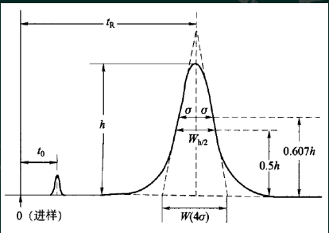
A.t
B.t
C.W
D.h
E.a
答案：D

35.在苯二氮卓结构的1，2位开合三氮唑结构，其脂溶性增加，易通过血脑屏障，产生较强的镇静催眠作用的药物是
A.地西泮 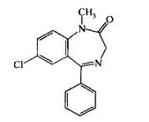
B.奥沙西泮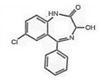
C.氟西泮 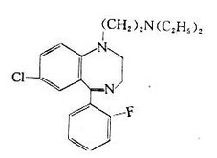
D.阿昔唑仑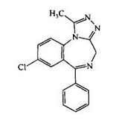
E．氟地西泮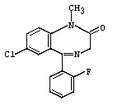
答案：D

36.非经典抗精神病药利培酮（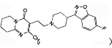的组成是（帕利哌酮）
A.氭氮平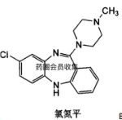
B.氯噻平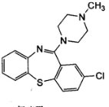
C.齐拉西酮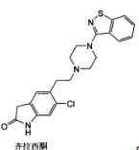
D.帕利㖘酮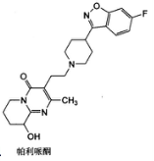
E.阿莫沙平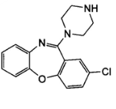
答案：D

37.属于糖皮质激素类平喘药的是
A.茶碱
B.布地奈德
C.噻托溴铵
D.孟鲁司特
E.沙丁胺醇
答案：B

38.关于维拉帕米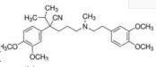结构特征和作用的说法，错误的是
A.属于芳烷基胺类的钙通道阻滞剂
B.含有甲胺结构，易发生N-脱甲基化代谢
C.具有碱性，易被强酸分析
D.结构中含有手性碳原子，现仍用外消旋体
E.通常口服给药，易被吸收
答案：C

39.依那普利是前体药物,口服给药后在体内水解味依那普利拉,具体如下:
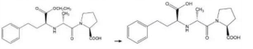
下列关于依那普利的说法正确的是（ ）
A.依那普利是含有苯丙氨酸结构的药物
B.是依那普利分子中只含有4个手性中心
C.口服吸收极差，只能静脉注射给药
D. 依那普利结构中含有碱性的赖氨酸基团，是产生药效的关键药
E. 依那普利代谢依那普利拉，具有抑制ACE作用
答案：E

40.根据磺酰脲类降糖药的构效关系，当脲上取代基为甲基环己基时，甲基阻碍环己烷上的羟基化反应，因此具有高效、长效的降血糖作用。下列降糖药中，具有上述结构特征的是
A.格列齐特 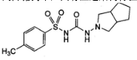
B.格列本脲c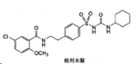
C.格列吡嗪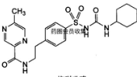
D.格列喹酮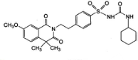
E.格列美脲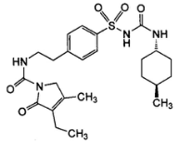

- 配伍选择题（共60题）
【41～42】
A.水解
B.聚合
C.异构化
D.氧化
E.脱羧
41.盐酸普鲁卡因（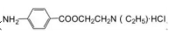）在水溶液中易发生降解，降解的过程，首先会在酯键处断开在水溶液中已发生降解，降解的过程，首先会在酯键处断开，分解成对氨基苯甲酸与二乙氨基乙醇；对氨基苯甲酸还可继续发生变化，生成有色物质，同时在一定条件下又能发生脱羧反应，生成有毒的苯胺
41.盐酸普鲁卡因在溶液中发生的第一步降解反应是
42.盐酸普鲁卡因溶液发黄的原因是
答案：AD

【43～45】
A.解离多 重吸收少 排泄快
B.解离少 重吸收多 排泄慢
C.解离多 重吸收少 排泄慢
D.解离少 重吸收少 排泄快
E.解离多 重吸收多.排泄快
43.肾小管中，弱酸在酸性尿液中
44.肾小管中，弱酸在碱性尿液中
45.肾小管中，弱碱在酸性尿液中
答案：BAA

【46～48】
A.羟基
B.硫醚
C.羧酸
D.卤素
E.酰胺
46.可氯化成亚砜或砜，使极性增加的官能团是
47.有较强的吸电子性，可增强脂溶性及药物作用时间的管能团是
48.可与醇类成酯，使脂溶性境大，利于吸引的官能团是
答案：BDC

【49～50】
A.甲基化结合反应
B.与硫酸的结合反应
C.与谷胱甘肽的结合反应
D.与葡萄糖醛酸的结合反应
E与氨基酸的结合反应
49.含有甲磺酸酯结构的抗肿瘤药物白消安，在体内的相代谢反应是
50.含有儿茶酚胺结构的肾上腺素，在体内发生COMT失活代谢反应是
答案：CA

【51～53】
A.3min
B.5min
C.15min
D.30min
E.60min
51.普通片剂的崩解时限是
52.泡腾片的崩解时限是
53.薄膜包衣片的崩解时限是
答案：CBD

【54～55】
A.分散相乳滴（Zeta）点位降低
B.分散相连续相存在密度差
C.乳化剂类型改变
D.乳化剂失去乳化作用
E.微生物的作用
乳剂属于热力学不稳定的非均相分散体系。制成后，放置过程中若你故意出现分层、絮凝等不稳定现象
54.若出现的分层现象经振摇后能恢复原状，其原因是
55.若出现的絮凝现象经振摇后能恢复原状，其原因是
答案：BA

【56～57】
A.增溶剂
B.防腐剂
C.矫味剂
D.着色剂
E.潜溶剂
56.液体制剂中，苯甲酸属于
57.液体制剂中，薄荷挥发油属于
答案：BC

【58～60】
A.常规脂质体
B.微球
C.纳米囊
D.PH敏感脂质体
E.免疫脂质体
58.常用作栓剂治疗给药的靶向制剂是
59.具有主动靶向作用的靶向制剂是
60.基于病变组织与正常组织间酸碱性差异的靶向制剂是
答案：AED

【61～63】
A.渗透压调节剂
B.增溶剂
C.抑菌剂
D.稳定剂
E.止痛剂
61注射剂处方中亚硫酸钠的作用
62注射剂处方中氯化钠的作用
63:注射剂处方中伯洛沙姆188的作用
答案：DAB

【64～66】
A.-环糊精
B.液状石蜡
C.羊毛脂
D.七氟丙烷
E.硬脂醇
64.用于调节缓释制剂中药物释放速度的是
65.可用于增加难溶性药物的溶解度的是
66.以PEG6000为滴丸基质时，可用作冷凝液的是
答案：EAB

【67～69】
A.滤过
B.简单扩散
C.易化扩散
D.主动转运
E.膜动转运
67.借助载体，由膜 的高浓度一侧向低浓度一侧转运，不消耗能量的药物转运方式是
68.扩散速度取决于膜 两侧药物的浓度梯度、药物的脂水分配系数及药物在膜内扩散速度的药物转动方式是
69.借助载体或酶促系统，消耗机体能量，从膜的低浓度一侧向高浓度一侧转运的药物转运方式是
答案：CBD

【70～71】
A.药物的吸收
B.药物的
C.药物的代谢
D.药物的
E.药物的消除
70.药物从给药部位进入体循环的过程是（药物的吸收）
71.药物从体内
答案：AB

【72～73】
A.影响机体免疫功能
B.影响
C.影响细胞膜离子通道
D. 阻断受体
E.干扰叶酸代谢
- 阿托品的作用机制是
- 73.硝苯地平的作用机制是
答案：DC

【74～76】
A.对受体亲和力强，无内在活性
B.对受体亲和力强，内在活性弱
C.对受体亲和力强，内在活性强
D.对受无体亲和力，无内在活性
E.对受体亲和力弱，内在活性弱
- 完全激动药的特点是
75.部分激动药的特点是
76.拮抗药的特点是
答案：CBA

【77～79】
A.机体连续多次用药后，其反应性降低，需加大剂量才能维持原有疗效的现象
B.反复使用具有依赖性特征的药物，产生一种适应状态，中断用药后产生的一系列强烈的症状或损害
C.病原微生物对抗菌药的敏感性降低甚至消失的现象
D.连续用药后，可使机体对药物产生生理/心理的需求
E.长期使用拮抗药造成受体数量或敏感性提高的现象
77.戒断综合征是
78.耐受性是
79.耐药性是
答案：BAC

【80～81】
A.作用增强
B.作用减弱
C.L1/2延长，作用增强
D.L1/2缩短，作用减弱
E.游离药物浓度下降
- 肝功能不全时，使用经肝脏代谢或活性的药物（如可的松），可出现
- 营养不良时，患者血浆蛋白含量减少，使用蛋白结合律高的药物，可出现
答案：CA

【82～84】
A.药源性急性胃溃疡
B.药源性肝病
C.药源性耳聋
D.药源性心血管损害
E.药源性血管神经性水肿
82.地高辛易引起
83.庆大霉素易引起
84.利福平易引起
答案：DCB

【85～86】
A.镇静、抗惊厥
B.预防心绞痛
C.抗心律失常
D.阻滞麻醉
E.导泻
85.静脉滴注硫酸镁可用于
86.口服硫酸镁可用于
答案：AE

【87～88】
A.消除率
B.速率常数
C.生物半衰期
D.绝对生物利用度
E.相对生物利用度
87.同一药物相同剂量的试验制剂AUC与参比制剂AUC的比值称为
88.单位用“体积/时间”表示的药动学参数是
答案：EA

【89-90】
A.药物消除速率常数
B.药物消除半衰期
C.药物在体内的达峰时间
D.药物在体内的峰浓度
E.药物在体内的平均滞留时间
89．Cmax是指（药物在体内的峰浓度）
90.MRT是指（药物在体内的平均滞留时间）
答案：DE

【91-93】
A.0.2303
B.0.3465
C.2.0
D.3.072
E.8.42
给某患者静脉注射一单室模型药物，剂量为100.0mg,测得不同时刻血药浓度数据如下表。外推出浓度为11.88ug/ml。
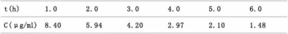
91.该药物的半衰期（单位h-1）是（2.0）
92.该药物的消除速率常数是（常位h-1）是（0.3465）
93.该药物的表现分布容积（单位L）是（8.42）
答案：CBE

【94-95】
A.舒林酸
B.塞来昔布
C.吲哚美辛
D.布洛芬
E.萘丁美酮
94.用于类风湿性关节炎治疗的选择性环氧酶-2（COX-2）抑制剂是（塞来昔布）
95.在体外无效，体内经还原代谢产生甲硫基化合物而显示生物活性的非物是（舒林酸）
答案：BA

【96～97】
A．氟尿嘧啶
B.金刚乙胺
C.阿昔洛韦
D.奥司他韦
E.拉米呋啶
96. 神经氨酸酶抑制剂
97. 开环嘌零核苷酸类似物
答案：DC

【98～100】
A. 伊马替尼
B. 伊马替尼
C. 氨鲁米特
D. 氟他胺
E. 紫杉醇
98.属于有丝分裂
99. 雌激素受体调节剂
100. 酷氨酸激酶抑制剂
答案：EBA

三、综合分析题 （共10题）
【101～103】
101.人体中，心房以β1受体为主，但同 时含有四份之一的β2受体，肺组织β1和β2之比为3:7,根据β受体分布并结合受体作用情况，下列说法正确的是（）
A.非选择性β受体阻断药，具有较强抑制心肌收缩力作用，同时具有引起支气管痉挛及哮喘的副作用
B.选择性β1受体阻断药，具有较强的增强心肌收缩力作用，临床可用于强心和抗休克
C.选择性β2受体阻断药，具有较强的抑制心肌收缩力作用，同时具有引起体位性低血压的副作用
D.选择性β1受体激动药，具有较强扩张支气管作用，可用于平喘和改善微循环
E.选择性β2受体激动药，比同时作用α和β受体的激动药具有更强的收缩外周血管作用，可用于抗休克
答案：A
102.普萘洛尔是B受体阴断药的代表，属于芬氧丙醇胺类结构类型。普萘洛尔的结构是
A.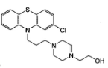
B.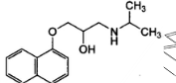
C.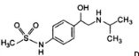
D.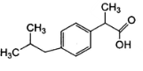
E.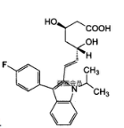
答案：B
103.胰岛细胞上的B受体属于B2亚型，根据肾上腺素受体的功能分析，对于合并糖尿病的室上性心动过速患者，宜选用的抗心律失常药物类型是（选择性B1受体阻断药）
A.选择性β1受体阻断药
B.选择性β2受体阻断药
C.非选择性β受体阻断药
D.β1受体激动药
E.β2受体激动药
正确答案：A

104.依据丙酸氟替卡松的结构和制剂的特点，对患者咨询问题的科学解释是
A.丙酸氟替卡松没有糖皮质激素样作用
B.丙酸氟替卡松气雾剂中有拮抗激素作用的药物，能避免产生全身性糖皮质激素副作用
C.丙酸氟替卡松体内不发生代谢，用药后很快从尿中排出，能避免产生全身性糖皮质激素副作用
D.丙酸氟替卡松结构中16位甲基易氧化，失去活性，能避免产生全身性糖皮质激素副作用
E.丙酸氟替卡松结构中17位β羧酸酯具有活性，在体内水解产生的β羧酸失去活性，能避免产生全身性糖皮质激素副作用
答案：E

105.下列关于丙酸氟替卡松吸入气雾剂的使用方法和注意事项，错误的是
A.使用前需摇匀储药罐，使药物充分混合
B.使用时用嘴唇包饶住吸入器口，缓慢吸气并同时按动气阀给药
C.丙酸氟替卡松吸入结束后不能漱口和刷牙
D.吸入气雾剂常用特殊的耐压给药装置，需避光、避热，防止爆炸
E.吸入气雾剂中常使用抛射剂，在常压下沸点低于室温，需安全保管
答案：C

106.丙酸氟替卡松作用的受体属于
A.G蛋白偶联受体
B.配体门控例子通道受体
C.酪氨酸激酶受体
D.细胞核激素受体
E.生长激素受体
答案：D

107.盐酸多柔比星产生抗肿瘤活性的作用机制是
A.抑制DNA拓扑异构酶Ⅱ
B.与DNA发生烷基化
C.拮抗胸腺嘧啶的生物合成
D.抑制二氢叶酸还原酶
E.干扰肿瘤细胞的有丝分裂
答案：A

108.盐酸多柔比星毒性作用主要是骨髓抑制和心脏毒性，产生这一副作用的原因可能是
A.在体内发生脱甲基化反应，生产的羟基代谢物具有较大毒性
B.在体内容易进一步氧化，生产的醛基代谢物具有较大毒性
C.在体内醌环易被还原成半醌自由基，诱发脂质过氧化反应
D.在体内发生氨基糖开环反应，诱发脂质过氧化反应
E.在体内发生脱水反应，代谢物具有较大毒性
答案：C

109.脂质体是一种具有多种功能的药物载体，不属于其特点的是
A.具有靶向性
B.降低药物毒性
C.提高药物的稳定性
D.组织相容性
E.具有长效性
答案：D

110.PEG-DSPE是一种PEG花脂质材料，常用语对脂质体进行PEG话，降低与单核巨噬细胞的亲和力。盐酸多柔比星脂质体以PEG-DSPE为脂质体属于
A.前体脂质体
B.Ph敏感脂质体
C.免疫脂质体
D.热敏脂质体
E.长循环脂质体
答案：E

四、多项选择题
111. 药物辅料的作用
A.赋形
B.提高药物稳定性
C.降低不良反应
D.提高药物疗效
E.增加病人用药的顺应性
答案：ABCDE
112. 属于手性化合物的是
A.氯胺酮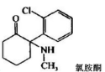
B.乙胺丁醇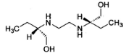
C.氨氯地平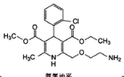
D.普鲁卡因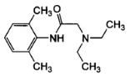
E.阿司匹林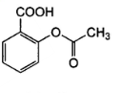
答案：ABC
113.缓释、控释制剂的释药原理有
A.扩散原理
B.溶出原理
C.溶蚀与溶出、扩散结合原理
D.渗透压驱动原理
E.离子交换原理
答案：ABCDE

114.下列剂型给药可以避免“首过效应”的有
A.注射剂
B.气雾剂
C.口服溶液
D.舌下片
E.肠溶片
答案：ABD

115. 临床常用的血药浓度测定方法
A.红外分光光度法(IR)
B.薄层色谱法（TLC）
C.酶免疫法（ELISA）
D.高相液相色溶法（HPLC）
E.液相色谱-质谱联用法（LG-MS））
答案：CDE

116.药品标准正文内容，除收载有名称、结构式、分子式、分子量与性状外，还载有
A.鉴别
B.检查
C.含量测定
D.药动学参数
E.不良反应
答案：ABC

117.属于受体信号转导第二信使的有
A.环磷酸腺苷（cAMP）
B.环磷酸鸟苷（cGMP）
C钙离子（Ca2+）
D.一氧化氢（NO）
E.乙酰胆碱（ACh）
答案：ABCD

118.药物的协同作用包括
A.增敏作用
B.脱敏作用
C.增强作用
D.相加作用
E.拮抗作用
答案：ACD

119.在体内可发生去甲基化代谢，其代谢产物仍具有活性抗抑郁的药
A.氟西汀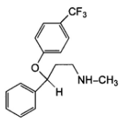
B.舍曲林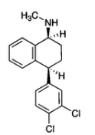
C.文拉发辛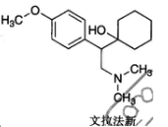
D.艾司西酞普兰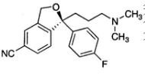
E.阿米替林 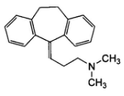
答案：ABCDE

120.通过天然雌激素进行结构改造获得作用时间长的比激素类药物是
A.雌三醇
B.苯甲醛雌二醇
C.尼尔雌醇
D.炔雌醇
E.炔诺酮
答案：BC

